操作系统
实验报告
课程名称 | 操作系统 | 课程编号 |  | 201910600304
实验项目名称 | 物理存储器与进程逻辑地址空间的管理
学号 |  |  | 班级
姓名 |  |  | 专业
学生所在学院 |  |  | 指导教师
机房

哈尔滨工程大学

第五讲 物理存储器与进程逻辑地址空间的管理

一、实验概述
- 实验名称
物理存储器与进程逻辑地址空间的管理
- 实验目的
- 通过查看物理存储器的使用情况，并练习分配和回收物理内存，从而掌握物理存储器的管理方法。
- 通过查看进程逻辑地址空间的使用情况，并练习分配和回收虚拟内存，从而掌握进程逻辑地址空间的管理方法。
- 实验类型
验证性、设计研究性
- 实验内容
- 任务（一）：练习分配和释放物理页以及在系统进程中分配和释放虚拟页
  - 阅读控制台命令“pm”相关的源代码，并查看其执行的结果
  - 分配物理页和释放物理页
  - 阅读控制台命令“vm”相关的源代码，并查看其执行结果
  - 在系统进程中分配和释放虚拟页
  - 提交作业
- 任务（二）：在应用程序进程中分配和释放虚拟页
  - 准备实验
  - 要求
  - 测试方法
  - 提示
  - 提交作业

二、实验环境

操作系统: Windows 10 专业版 v10.0.19044

集成开发环境:Engintime OS Lab v3.0.23

语言:C语言 C99

三、实验过程
- 设计思路和流程图
  - 调用 API 函数 VirtualAlloc，分配 一个整型变量所需的空间，并使用一个整型变量的指针指向这个空间。
  - 修改整型变量的值为 0xFFFFFFFF。在修改前输出整型变量的值，在修改后再输出整型变量的值。
  - 调用 API 函数 Sleep，等待 10 秒钟。
  - 调用 API 函数 VirtualFree，释放之前分配的整型变量的空间。
  - 进入死循环，这样应用程序就不会结束。
- 需要解决的问题及解答
  - 按 F10 单步调试 MiAllocateAnyPages 函数的执行过程，尝试回答下面的问题：
- 本次分配的物理页的数量是多少？分配的物理页的页框号是多少？
本次分配了1个物理页，页框号是0x409。
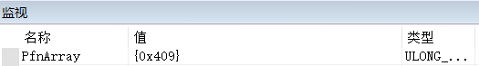
图 1分配的物理页数组
- 物理页是从空闲页链表中分配的？还是从零页链表中分配的？
根据动态调试，该物理页是从空闲页链表中分配的。
函数从MiFreePageList取下一个节点，并将其指向的页标记为BUSY_PAGE。
- 哪一行语句减少了空闲页的数量？哪一行语句将刚刚分配的物理页由空闲状态修改为忙状态？
见注释：
- Pfn = MiFreePageListHead; //记录首个空闲页
- MiFreePageListHead = MiGetPfnDatabaseEntry(Pfn)->Next; //将空闲页从链表中取下
- MiFreePageCount--; //减少空闲页总数量记录

- MiGetPfnDatabaseEntry(Pfn)->PageState = BUSY_PAGE; //将空闲页标记为BUSY_PAGE

- PfnArray[i] = Pfn; //记录返回的空闲页的页框号
- 绘制 MiAllocateAnyPages 函数的流程图
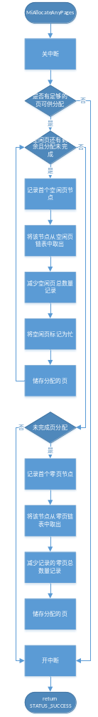
图 2流程图
  - 按 F10 单步调试 MiFreePages 函数的执行过程，尝试回答下面的问题：
    - 本次释放的物理页的数量是多少？释放的物理页的页框号是多少？释放的物理页是之前分配的物理页吗？
本次释放的物理页数量有1个，页框号为0x409，释放的物理页是之前分配的物理页。
    - 释放的物理页是被放入了空闲页链表中？还是零页链表中？
根据阅读源码和动态调试，释放的物理页被放入了空闲页链表中。
    - 绘制 MiFreePages 函数的流程图。
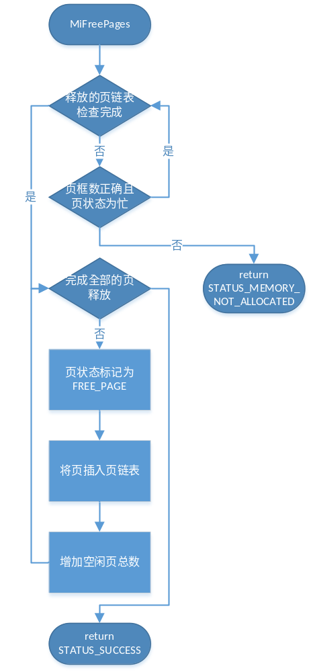
图 3MiFreePages 函数流程图
  - 尝试在调用 MiAllocateAnyPages 函数时一次分配多个物理页，并注意观察一次分配两个物理页或一次分配四个物理页有什么不同，尝试说明原因。然后，再尝试调用MiFreePages 函数将刚刚分配的多个物理页释放。练习调试这两个函数在分配多个物理页和释放多个物理页时执行的过程。
分配多个物理页可以通过MiAllocateAnyPages(分配数量, 页框数组);的方式分配。
释放多个物理页可以通过MiAllocateAnyPages(释放, 页框数组);的方式释放。
在分配完4个物理页时，物理内存状态如图：
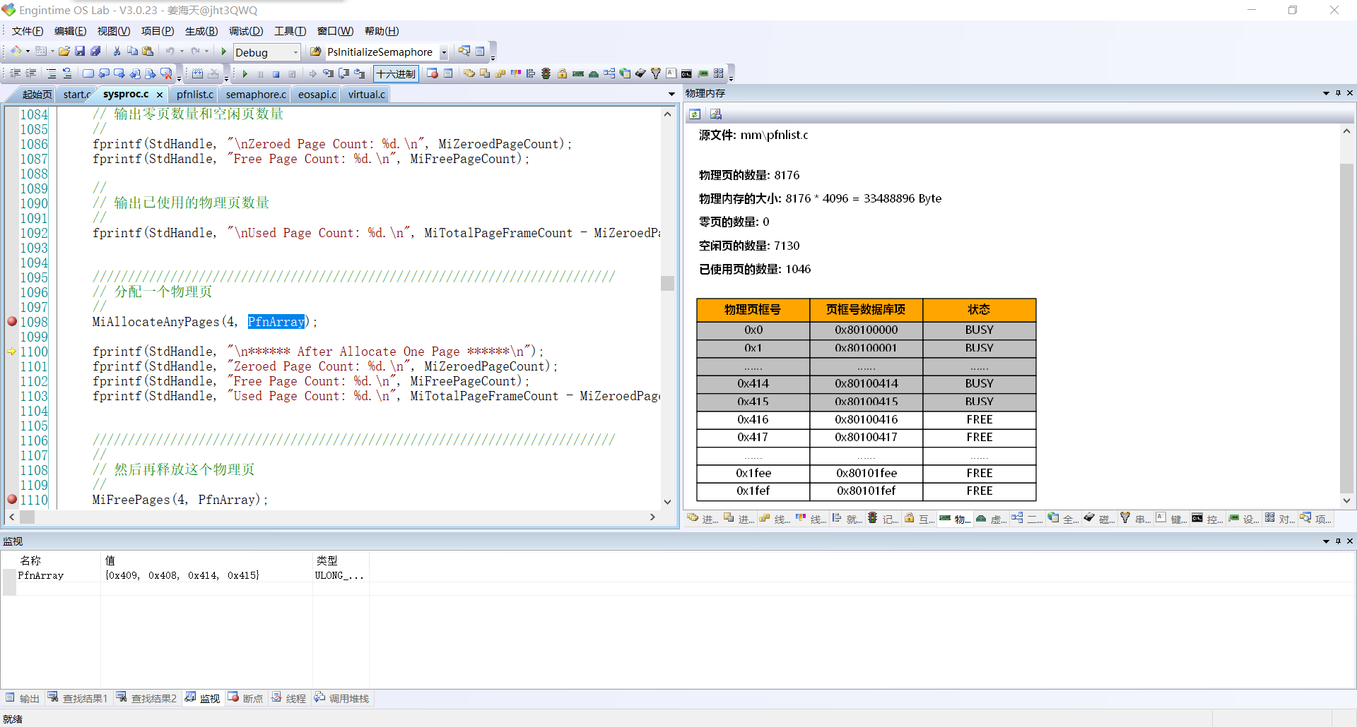
图 4分配4个物业页
观察可知程序成功申请了4个物理页且0x414和0x415页状态为BUSY。
  - 单步调试 MmAllocateVirtualMemory函数的执行过程，尝试回答下面的问题：
    - 分配的虚拟页的起始地址是多少？分配的虚拟页的数量是多少？它们和参数 BaseAddress 和RegionSize 初始化的值有什么样的关系？
分配的虚拟页起始地址是0xa0003000，分配的虚拟页的数量为1，BaseAddress初始值为保留或者提交的地址区域的起始地址, RegionSize初始值为期望保留或者提交的内存区域的大小。
BaseAddress输入非NULL，则输出值为输入值向下对齐到页面边界，否则由系统决定具体位置（仍然对齐到页面边界）。
RegionSize输出值将大于等于初始值。
    - 分配虚拟页的同时有为虚拟页映射实际的物理页吗？这是由哪个参数决定的？
分配虚拟页的同时没有为虚拟页映射实际的物理页，这是由参数AllocationType决定的。
当参数值为MEM_RESERVE，仅在进程地址空间中保留一段虚拟地址区域，以备使用；
当参数值为MEM_COMMIT，仅为已保留的区域提交内存（为虚拟地址映射物理内存）。
以上两个值可以同时指定（MEM_RESERVE | MEM_COMMIT），在保留地址区域的同时为整个保留区域提交物理内存。
    - 分配的虚拟页是在系统地址空间（高 2G）还是在用户地址空间（低 2G）？这是由哪个参数决定的？
分配的虚拟页在系统地址空间，这是由参数SystemVirtual决定的，当值为True时分配的虚拟页在系统地址空间，当值为False时分配的虚拟页在用户地址空间。
    - 参考 MiReserveAddressRegion 函数的定义和注释，说明该函数的功能。
MiReserveAddressRegion在当前进程地址空间或系统地址空间中分配虚拟内存。
如果成功则返回STATUS_SUCCESS，否则表示失败。
    - 待 MmAllocateVirtualMemory 函数执行完毕后，在“虚拟地址描述符”窗口中查看系统进程的虚拟地址描述符，并与图 15-5 进行比较，指出刚刚分配的是哪个虚拟页。
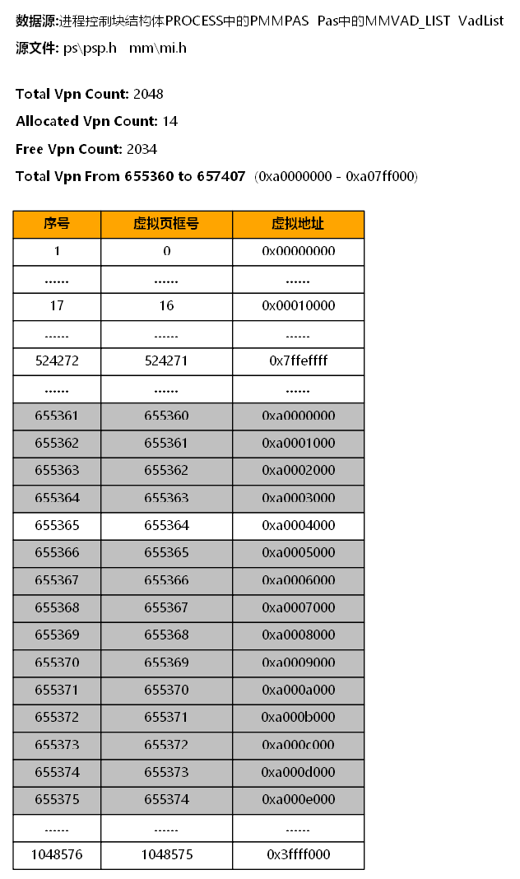
图 5申请页后虚拟地址描述符变化
观察可知，刚刚分配的虚拟页序号为655364，虚拟页框号为655363。
  - 单步调试 MmFreeVirtualMemory 函数的执行过程，尝试回答下面的问题：
    - 本次释放的虚拟地址是多少？释放的虚拟页是之前分配的虚拟页吗？
本次释放的虚拟地址是0xa0003000，释放的虚拟页是之前分配的虚拟页。
    - 参考 MiFindReservedAddressRegion 函数、MiFreeAddressRegion 函数和 MiDecommitPages函数的定义和注释，说明这些函数的功能。
MiFindReservedAddressRegion函数查找指定地址区域是否已经被保留。在MmFreeVirtualMemory函数中用于查找已保留地址区域，如果目标区域非已保留区域则返回失败。
MiFreeAddressRegion函数释放保留地址区域。
MiDecommitPages执行MEM_DECOMMIT操作。
    - 待 MmFreeVirtualMemory 函数执行完毕后，在“虚拟地址描述符”窗口中查看系统进程的虚拟地址描述符，并与刚刚分配一个虚拟页后的图示进行比较，指出刚刚释放的是哪个虚拟页。
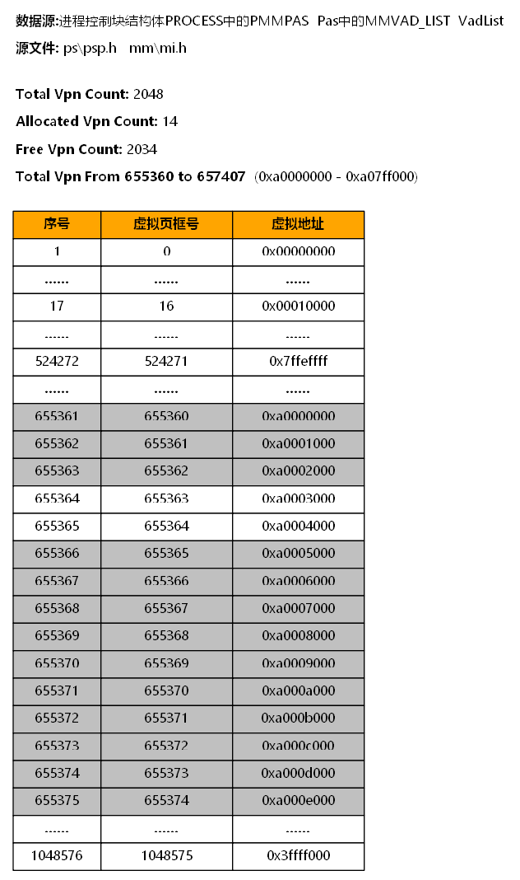
图 6释放虚拟页后的虚拟地址描述符
经观察，释放的虚拟页序号为655364，虚拟页框号为655363。
  - 尝试在调用 MmAllocateVirtualMemory 函数时将 RegionSize 参数的值设置为 PAGE_SIZE+1 或者PAGE_SIZE*2+1。函数执行完毕后观察“虚拟地址描述符”窗口中的内容，并说明申请虚拟内存的大小与实际分配的大小之间的关系，以及分配的虚拟内存大小会对分配的虚拟地址产生什么样的影响。
实际分配的虚拟内存的大小会大于等于申请的虚拟内存的大小且会与页大小对齐。
如图，申请的虚拟内存页框号为655363和655364。
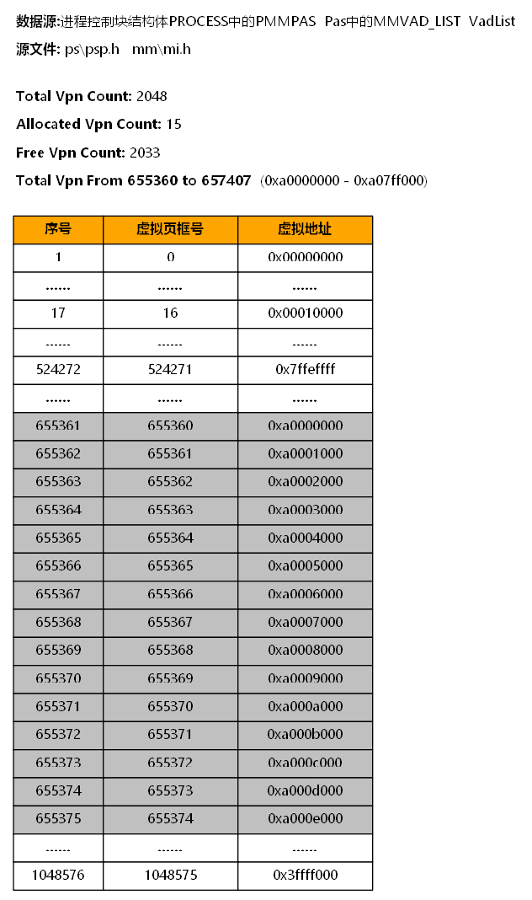
图 7RegionSize = 0x1000+1
  - 尝试在调用 MmAllocateVirtualMemory 函数时将 BaseAddress 参数的值设置为已经被占用的虚拟内存，例如 0xA0000000，函数执行完毕后观察“虚拟地址描述符”窗口中的内容。
当分配已被占用的虚拟内存会导致虚拟内存分配失败。
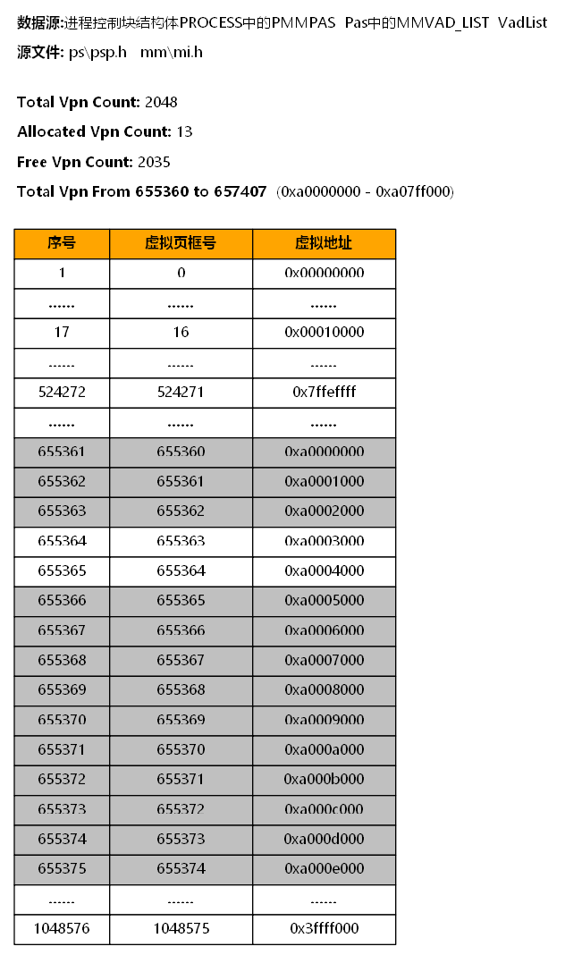
图 8虚拟地址描述符
  - 尝试在调用 MmAllocateVirtualMemory 函数时将 RegionSize 参数的值设置为 PAGE_SIZE*2，将BaseAddress 参数的值设置为 0xA0017004，函数执行完毕后观察“虚拟地址描述符”窗口中的内容，并说明申请虚拟内存的大小与实际分配的大小之间的关系，以及申请的虚拟地址会对分配的虚拟内存大小产生什么样的影响。
实际分配大小会大于等于申请大小，满足申请内存结束地址<=实际分配内存结束地址，且申请的内存会与页对齐。
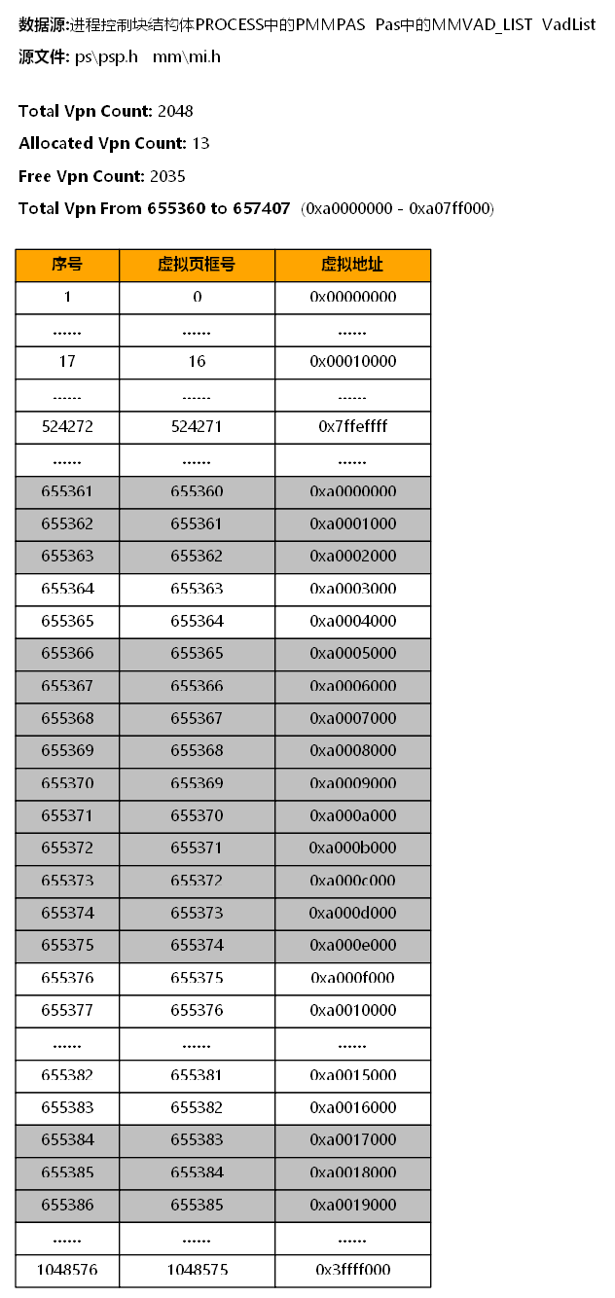
图 9BaseAddress=0xA0017004
  - 单步调试MmAllocateVirtualMemory函数的执行过程，给出监视窗口BaseAddress和RegionSize变量前后变化截图界面。
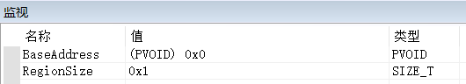
图 10传入变量
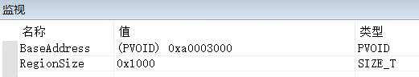
图 11传出变量
  - 单步调试MmFreeVirtualMemory函数的执行过程，给出监视窗口BaseAddress和RegionSize变量前后变化截图界面。
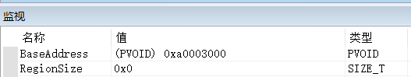
图 12传入变量
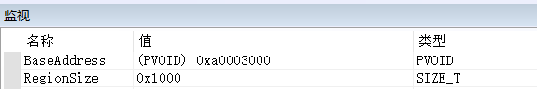
图 13传出变量
  - 如果分配了物理页后，没有回收，会对 EOS 操作系统造成什么样的影响？目前 EOS操作系统内核函数 MiAllocateAnyPages 能处理所有物理页被分配完毕的情况吗？例如在没有可分配的物理页的情况下调用该内核函数，是否会返回失败？如果内核函数 MiAllocateAnyPages 还不能处理这种极端情况，尝试修改代码解决这个问题。
如果分配了物理页后没有回收，将会造成内存的浪费，造成内存泄漏。
目前EOS操作系统内核函数MiALlocateAnyPages不能处理所有物理页分配完毕的情况，即使没有可分配的物理页，也会返回STATUS_SUCCESS。
对于这种情况，可以进行如下修改(注意status变量)：
- STATUS
- MiAllocateAnyPages(
- IN ULONG_PTR NumberOfPages,
- OUT PULONG_PTR PfnArray
- )
- /*++

- 功能描述：
- 分配物理页。首先从空闲页链表中分配，如果空闲页链表不足则再从零页链表分配。

- 参数：
- NumberOfPages -- 期望分配的物理页的数量。
- PfnArray -- 指针，指向用于输出物理页框号的缓冲区。

- 返回值：
- 如果成功则返回STATUS_SUCCESS，否则返回STATUS_NO_MEMORY。

- --*/
- {
- BOOL IntState;
- ULONG_PTR Pfn;
- ULONG_PTR i;
- STATUS status;

- IntState = KeEnableInterrupts(FALSE);

- if (NumberOfPages <= MiZeroedPageCount + MiFreePageCount) {

- //
- // 先从空闲链表中分配。
- //
- for (i = 0; i < NumberOfPages && MiFreePageCount > 0; i++) {

- Pfn = MiFreePageListHead; //记录首个空闲页
- MiFreePageListHead = MiGetPfnDatabaseEntry(Pfn)->Next; //将空闲页从链表中取下
- MiFreePageCount--; //减少空闲页总数量记录

- MiGetPfnDatabaseEntry(Pfn)->PageState = BUSY_PAGE; //将空闲页标记为BUSY_PAGE

- PfnArray[i] = Pfn; //记录返回的空闲页的页框号
- }

- //
- // 如果空闲链表不足则继续从零页链表分配。
- //
- for (; i < NumberOfPages; i++) {

- Pfn = MiZeroedPageListHead;
- MiZeroedPageListHead = MiGetPfnDatabaseEntry(Pfn)->Next;
- MiZeroedPageCount--;

- MiGetPfnDatabaseEntry(Pfn)->PageState = BUSY_PAGE;

- PfnArray[i] = Pfn;
- }

- status = STATUS_SUCCESS;

- }else{
- status = STATUS_NO_MEMORY;
- }

- KeEnableInterrupts(IntState);

- return status;
- }
  - 在分配物理页时是调用的内核函数 MiAllocateAnyPages，该函数会优先分配空闲页，尝试修改代码，调用内核函数 MiAllocateZeroedPages 优先分配零页，并调试分配零页的情况。尝试从性能的角度分析内核函数 MiAllocateAnyPages 和 MiAllocateZeroedPages。尝试从安全性的角度分析分配零页的必要性。
从性能角度来讲，分配空闲页速度比分配零页速度快，但从安全角度讲，零页分配后内存为空白值，可以避免通过构造分配特定的空闲页来使恶意代码获取其他应用的内存值，能够保护其他应用的应用安全，因此分配零页是必要的。
  - 使用“vm”命令输出的系统进程的虚拟地址描述符（图 15-4），可以看到在 2 号描述符和 3 号描述符之间有两个虚拟页的空隙，尝试结合虚拟页的分配和释放说明产生这个空隙的原因。
观察可知，2号描述符和3号描述符之间两个虚拟页地址的起始地址为0xa0003000。
通过条件断点调试，观察可知，在系统启动过程中，释放地址为0xa0003000的虚拟地址后无任何申请虚拟地址行为，因此形成了2号描述符和3号描述符之间的两个虚拟页的空隙。
  - 在系统进程和应用程序进程的逻辑地址空间中，都有一部分空间由虚拟地址描述符来动态管理，尝试从管理方式、位置、大小、用途等方面说明这两部分空间的相同点和不同点。
应用程序的地址空间范围为0x10000~0x7ffef000，而系统进程的地址空间为0xa0000000~0xa07ff000。
其中用户地址空间可以使不同的进程相互地址隔离，而系统地址空间可以使内核代码映射到不同进程的高地址，以便进程进行系统调用。
  - 在本实验 3.5 中，调用 MmAllocateVirtualMemory 函数分配虚拟页时只使用了 MEM_RESERVE 标志，没有使用 MEM_COMMIT 标志，尝试说明这两个标志的区别。修改代码，在调用 MmAllocateVirtualMemory函数时增加使用 MEM_COMMIT 标志，并调试为虚拟页映射物理页的过程。
MEM_RESERVE只会保留虚拟地址空间，而不会分配实际的物理内存，使用MEM_COMMIT后，系统会为虚拟地址分配实际的物理内存。
  - 尝试在启动一个应用程序进程前执行“pm”命令，并记录下此时已经被占用的物理页数量；执行“vm”命令查看系统进程的虚拟地址描述符信息，并记录下系统进程已经分配的虚拟页数量。启动一个应用程序进程后，再执行“pm”命令，并记录下此时被占用的物理页数量；使用“vm”命令分别查看系统进程和应用程序进程的虚拟地址描述符信息，分别记录下系统进程和应用程序进程已经分配的虚拟页数量。结合记录的五个数据，尝试说明由于应用程序进程执行而增加的物理页数量与增加的虚拟页数量是否一致。如果不一致，尝试说明原因。
使用LoopApp.exe进行观察。
初始物理页使用数量为1042，初始虚拟页使用数量为13。
运行LoopApp.exe后，
使用物理页数量为1052，使用系统虚拟页为16，使用应用虚拟页为5。
物理页使用增加了10，虚拟页使用增加了8，说明增加数量不一样，相差了2个物理页。对于此现象，通过动态调试，系统内核会在创建应用时分配两个物理页框，分别用作页目录和PTE计数器数据库(mm/pas.c的144行 MmCreateProcessAddressSpace函数)。此时两个物理页框没有对应的虚拟页，因此会造成物理页增加与虚拟页增加不一致的情况。
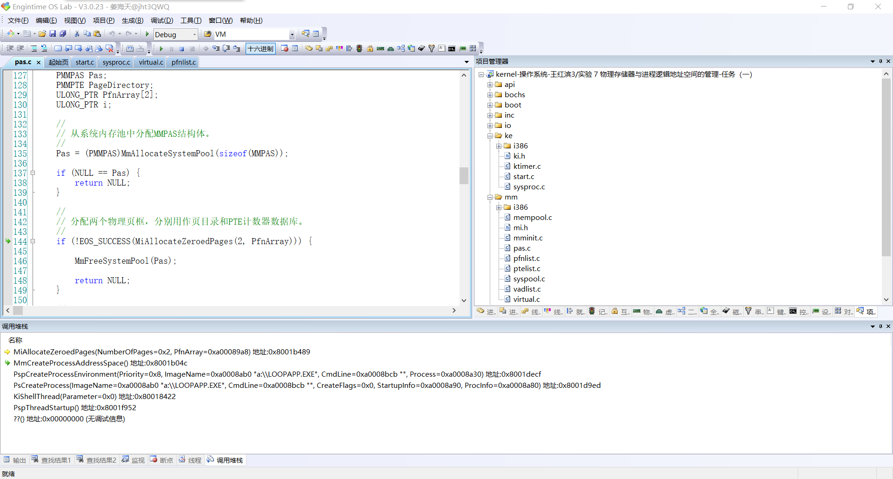
图 14不一致原因
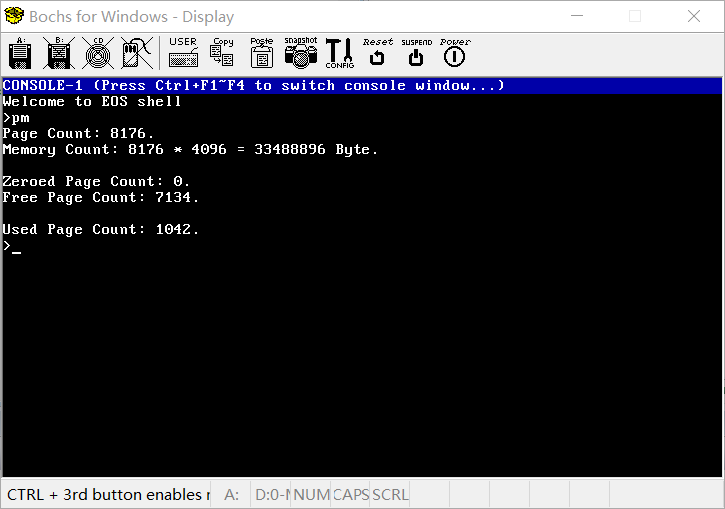
图 15初始物理页
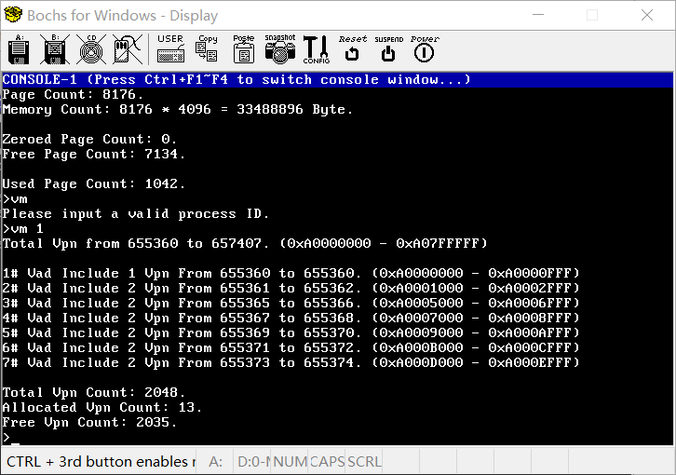
图 16初始虚拟页
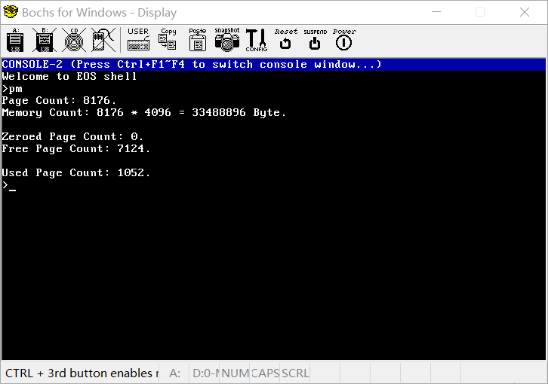
图 17使用后物理页
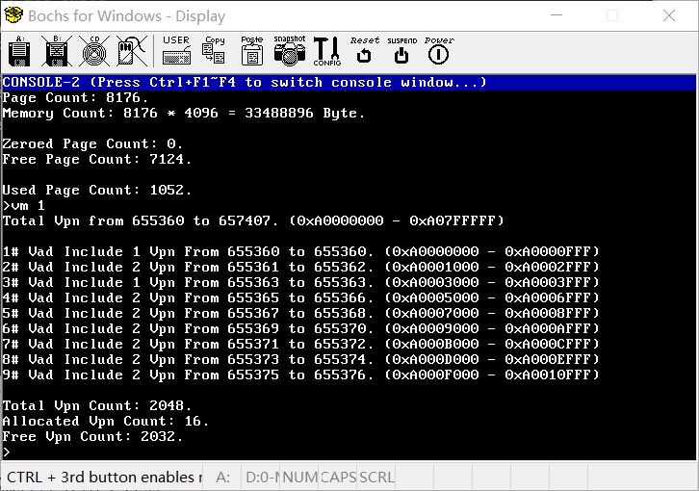
图 18使用后系统虚拟页
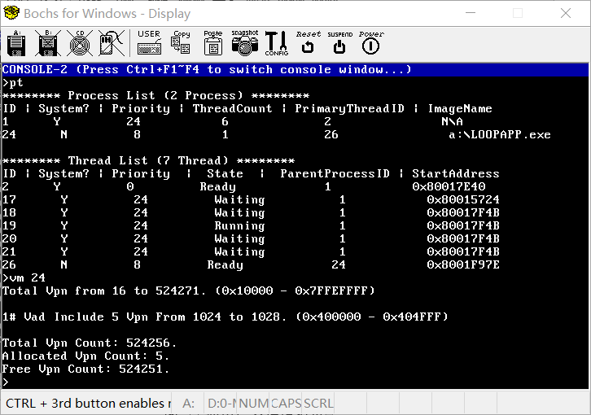
图 19使用后应用虚拟页
- 源程序并附上注释
- #include "EOSApp.h"

- int main(int argc, char* argv[])
- {
- //分配内存
- int* p=VirtualAlloc(NULL,sizeof(int),MEM_RESERVE|MEM_COMMIT);

- //检查内存是否分配成功
- if(NULL == p){
- printf("VirtualAlloc failed, error code:0x%X\n",GetLastError());
- return 1;
- }

- //打印分配地址
- printf("Allocate %d bytes virtual memory at 0x%X\n\n",sizeof(int),p);

- //打印初始值及赋值结果
- printf("Virtual memory original value: 0x%X\n",*p);
- *p=0xFFFFFFFF;
- printf("Virtual memory new value: 0x%X\n",*p);

- //等待10秒
- printf("\nWait for 10 second\n");
- Sleep(10000);

- //释放内存
- if(!VirtualFree(p,0,MEM_RELEASE)){
- printf("VirtualFree failed, error code:0x%X\n",GetLastError());
- return 2;
- }

- printf("\nRelease virtual memory success!\n");

- //进入循环
- printf("\nEndless loop!\n");
- while(TRUE){
- Sleep(0); //使线程进入就绪状态避免浪费资源
- }

- return 0;
- }
- 程序运行时的初值和运行结果
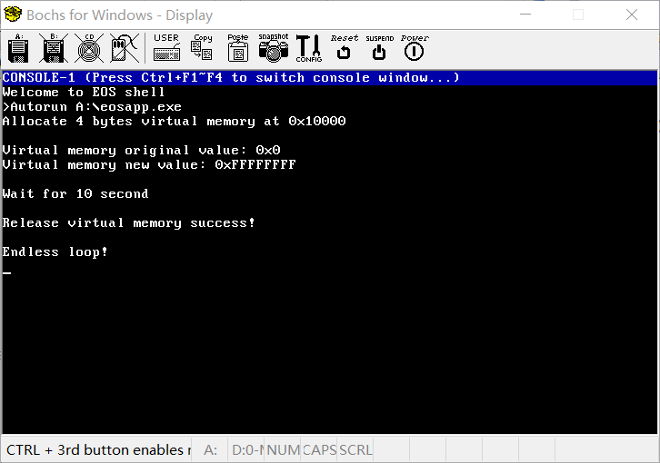
图 20运行截图
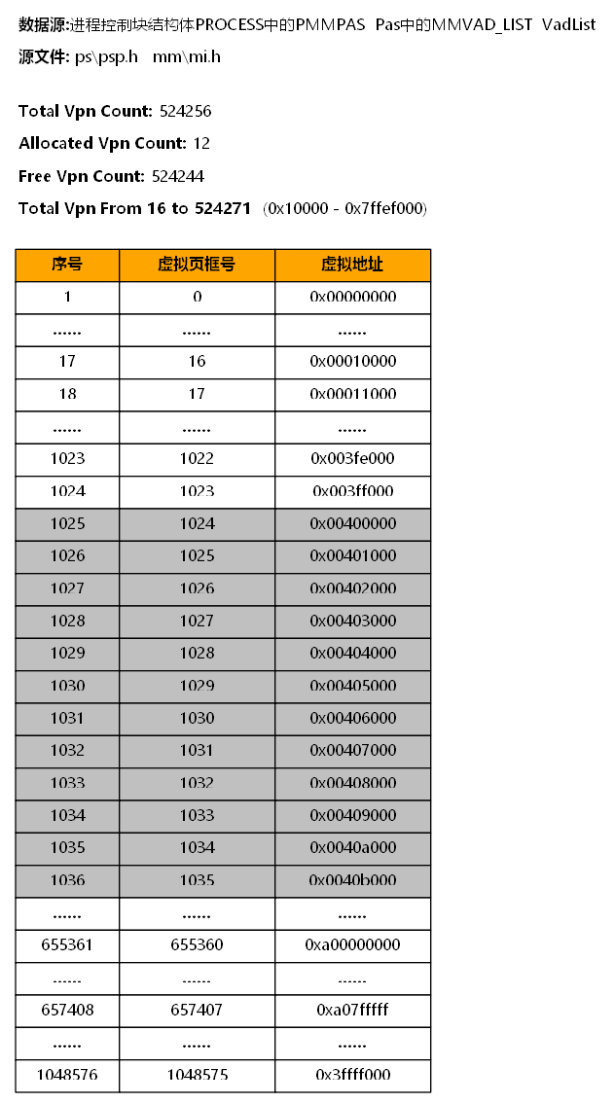
图 21初始值
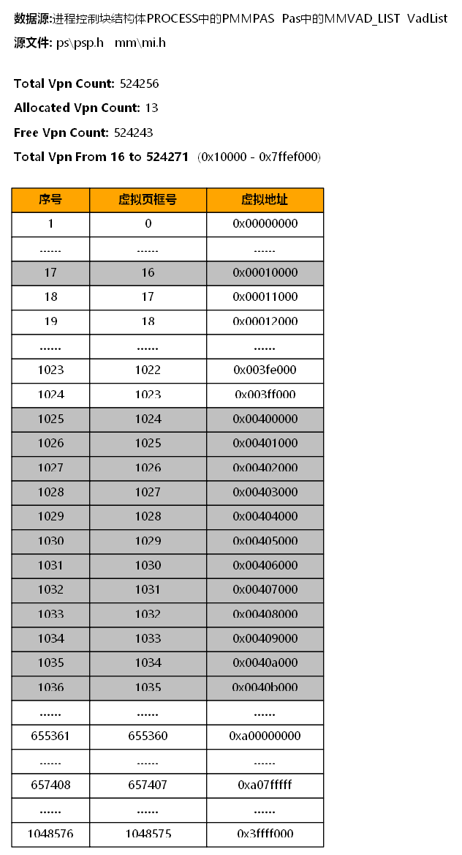
图 22分配内存
图 23释放内存

四、实验体会
- 任务（一）：练习分配和释放物理页以及在系统进程中分配和释放虚拟页
图 24领取任务
  - 阅读控制台命令“pm”相关的源代码，并查看其执行的结果
根据ke/sysproc.c中函数ConsoleCmdPhysicalMemory的功能描述和源代码可知：
pm指令功能为统计输出物理存储器的信息。
根据源代码可以看出，该函数先输出物理页数量和页大小并计算物理内存总数量(单位字节)。
然后输出零页数量和空闲页数量，最后计算使用的物理页数量并输出。
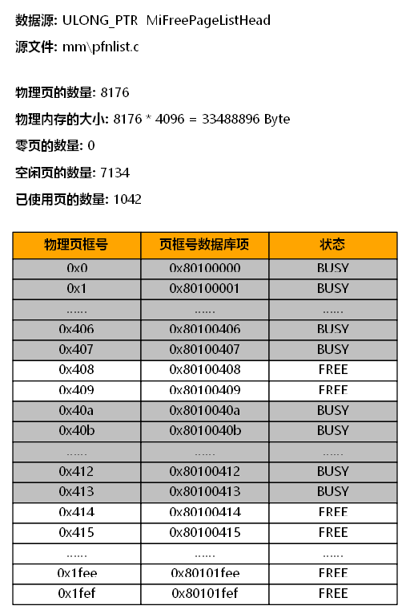
图 25物理内存
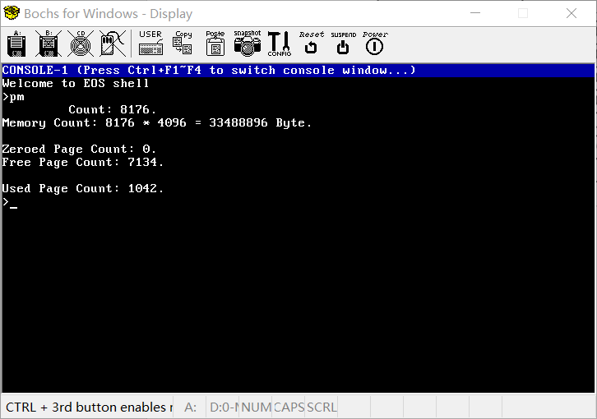
图 26pm命令运行截图
  - 分配物理页和释放物理页
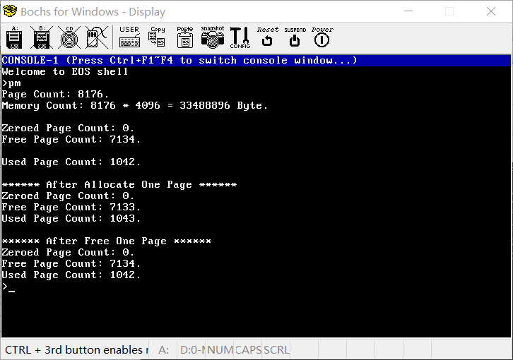
图 27修改后的pm运行结果
图 28在调用MiAllocateAnyPages前
调试中的问题见 三、实验过程 3. 需要解决的问题及解答 一节。
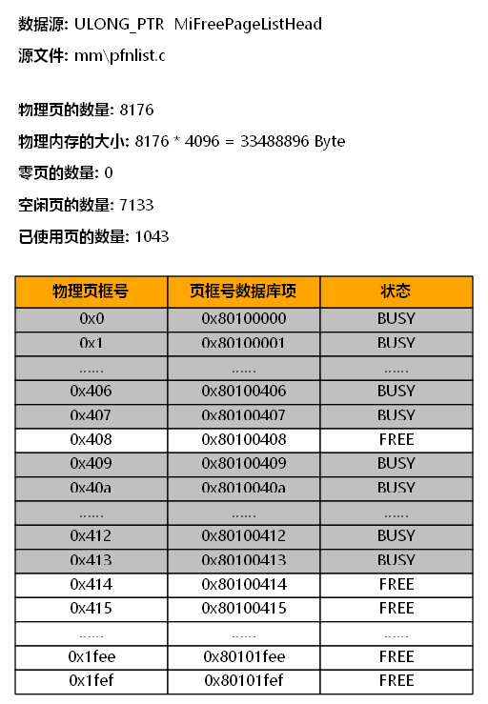
图 29MiAllocateAnyPages函数运行后物理内存
观察可知，页框号为0x409的页状态由FREE变为BUSY，与理论一致。
继续调试释放一个物理页的过程：
调试中的问题见 三、实验过程 3. 需要解决的问题及解答 一节。
图 30MiFreePages运行后
经观察可发现页框号为0x409的页重新变为FREE状态。
继续修改 pm 命令的源代码，尝试在调用 MiAllocateAnyPages 函数时一次分配多个物理页见 三、实验过程 3. 需要解决的问题及解答 一节。
  - 阅读控制台命令“vm”相关的源代码，并查看其执行结果
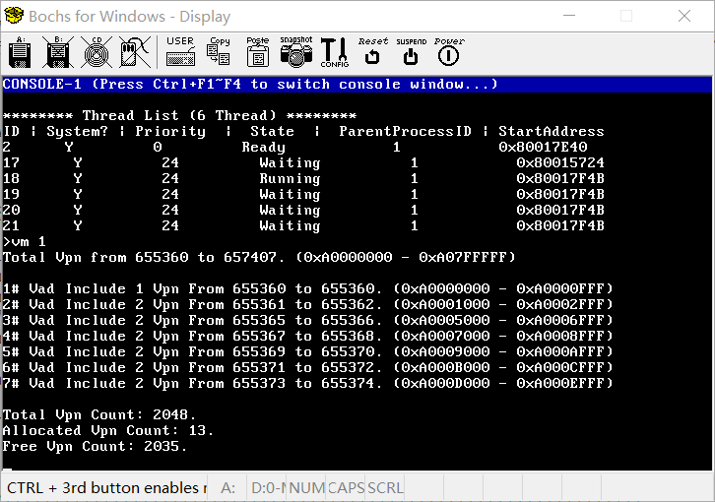
图 31vm指令
图 32系统进程虚拟地址描述符
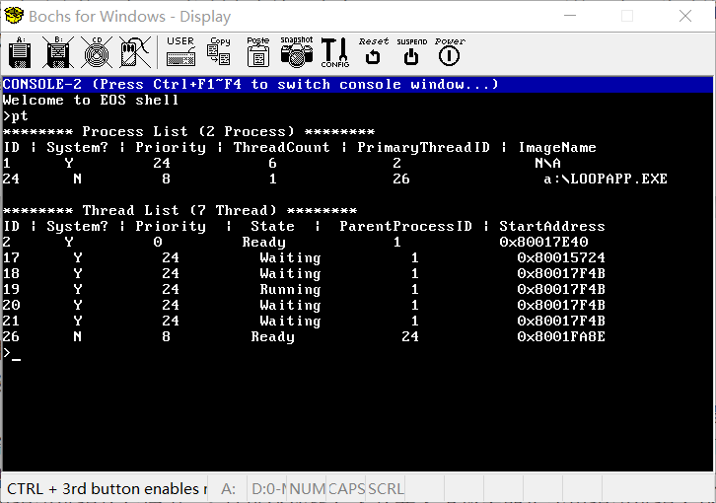
图 33执行LoopApp.exe
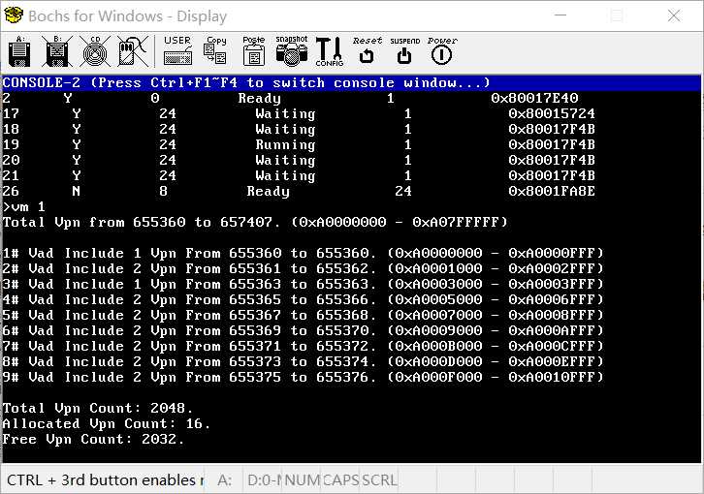
图 34系统进程
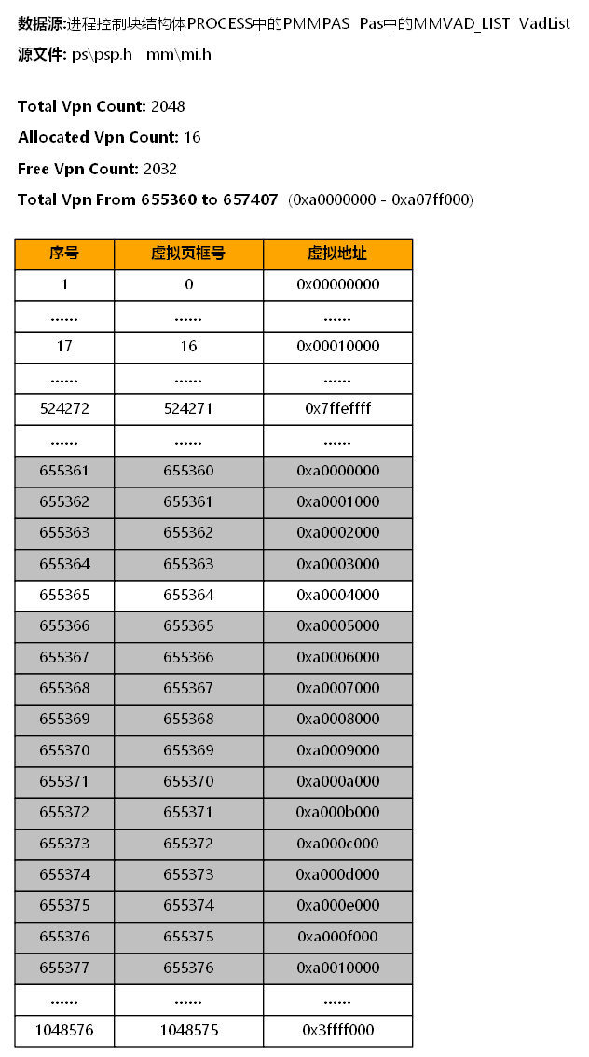
图 35系统进程虚拟地址描述符
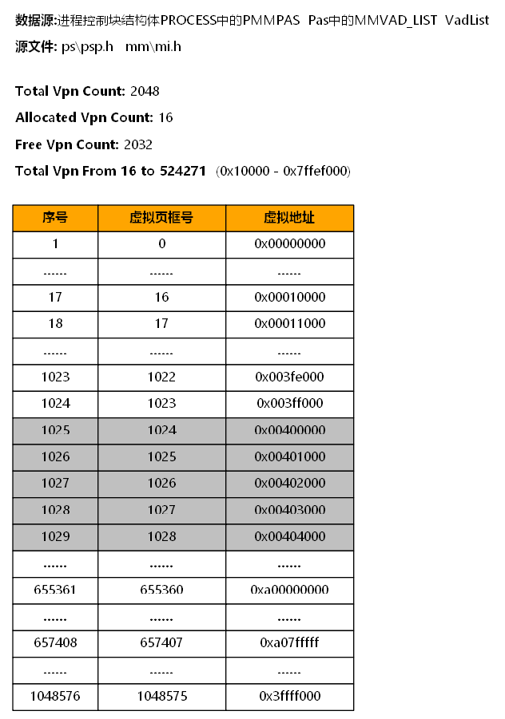
图 36用户进程虚拟地址描述符
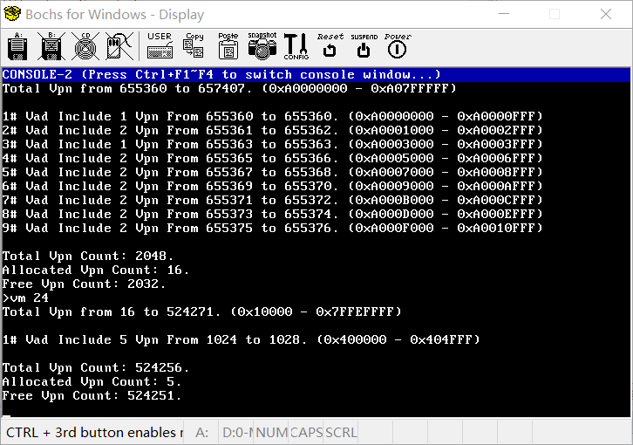
图 37用户进程
  - 在系统进程中分配和释放虚拟页
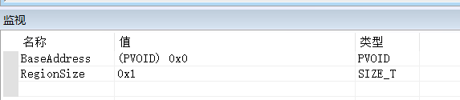
图 38MmAllocateVirtualMemory初始值
单步调试 MmAllocateVirtualMemory函数的执行过程，尝试回答下面的问题见 三、实验过程 3. 需要解决的问题及解答 一节。
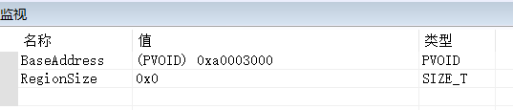
图 39MmFreeVirtualMemory初始值
单步调试 MmFreeVirtualMemory 函数的执行过程，尝试回答下面的问题见 三、实验过程 3. 需要解决的问题及解答 一节。
  - 提交作业
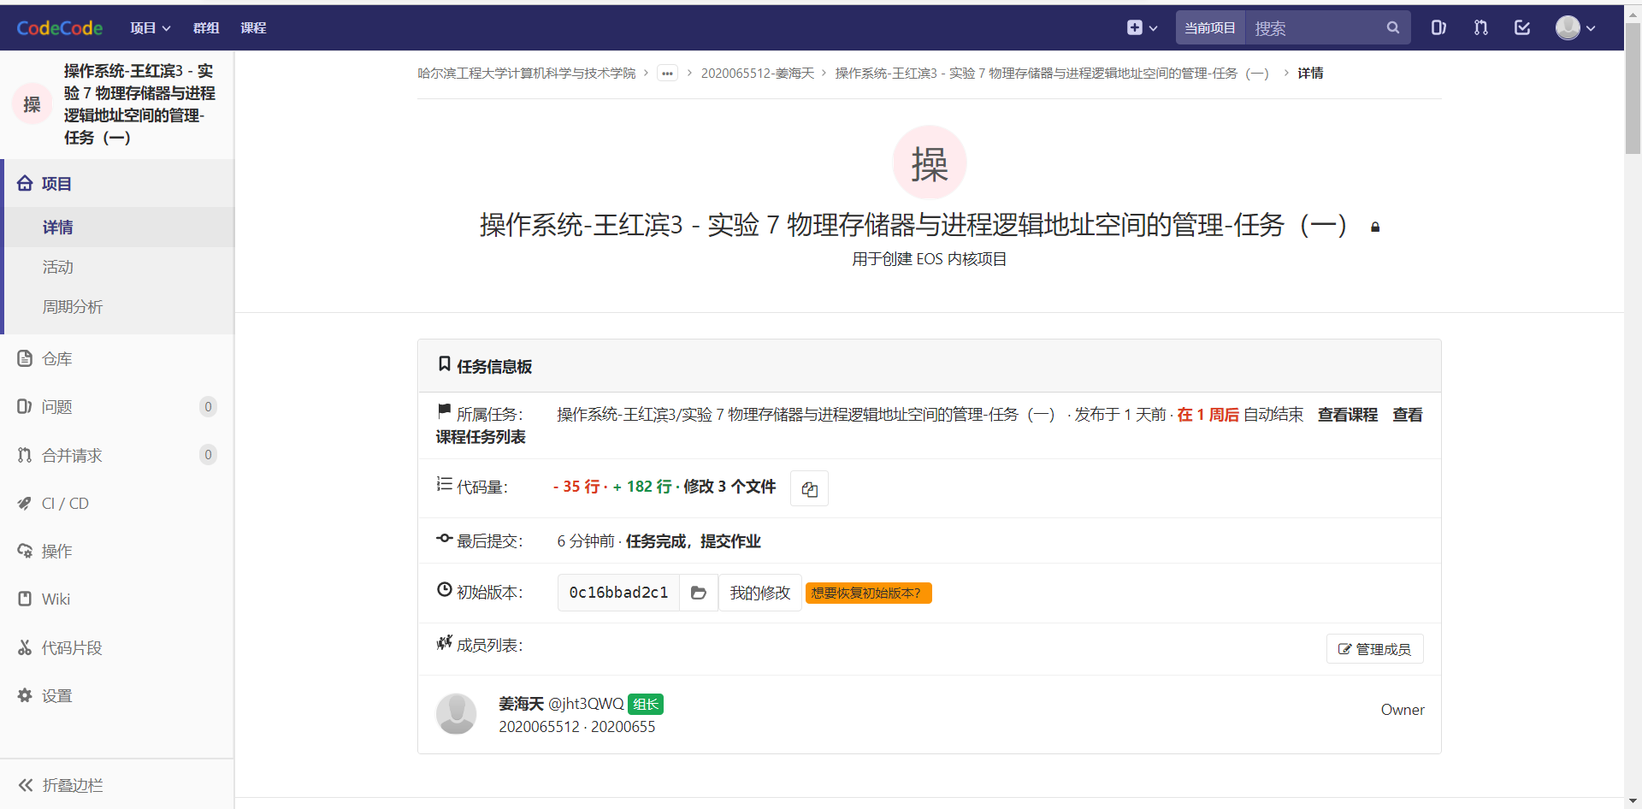
图 40提交作业
- 任务（二）：在应用程序进程中分配和释放虚拟页
  - 准备实验
图 41领取任务
  - 要求
  - 测试方法
见 三、实验过程5.源程序并附上注释
及 三、实验过程6.程序运行时的初值和运行结果
  - 提示
  - 提交作业

